直線的斜率工作紙四：形態與斜率
姓名： ( ) 班別： 日期：
（一）觀察各題中的直線形態，簡單標示其位置變化(如題1)，從而正確判斷斜率的值：
（在適當的方格上加✓）
1.  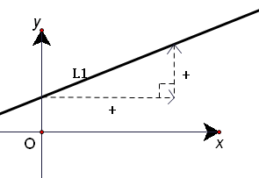 | 2.  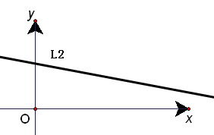 |  |  | 3.  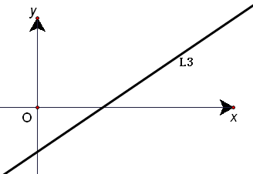
  L1的斜率是 | □正數
  L1的斜率是 | □負數
  L1的斜率是 | □零
  L1的斜率是 | □未能定義
  L2的斜率是 | □正數
  L2的斜率是 | □負數
  L2的斜率是 | □零
  L2的斜率是 | □未能定義
  L3的斜率是 | □正數
  L3的斜率是 | □負數
  L3的斜率是 | □零
  L3的斜率是 | □未能定義
4.  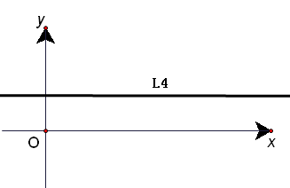 |  | 5.  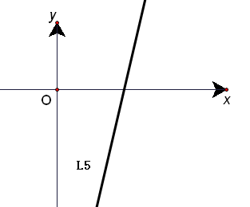 |  |  | 6.  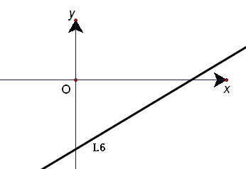
  L4的斜率是 | □正數
  L4的斜率是 | □負數
  L4的斜率是 | □零
  L4的斜率是 | □未能定義
  L5的斜率是 | □正數
  L5的斜率是 | □負數
  L5的斜率是 | □零
  L5的斜率是 | □未能定義
  L6的斜率是 | □正數
  L6的斜率是 | □負數
  L6的斜率是 | □零
  L6的斜率是 | □未能定義
7.  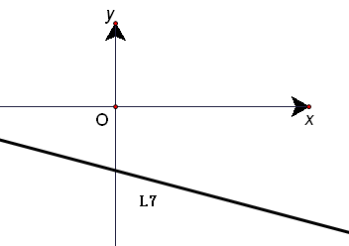 |  |  | 8.  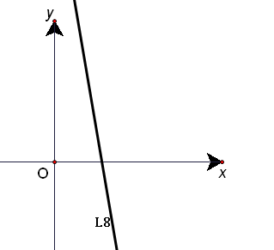 |  |  | 9.  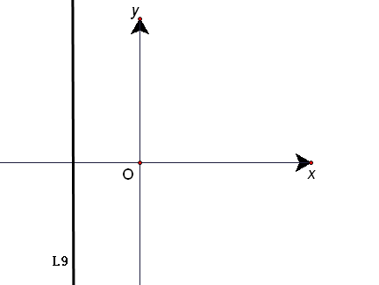
  L7的斜率是 | □正數
  L7的斜率是 | □負數
  L7的斜率是 | □零
  L7的斜率是 | □未能定義
  L8的斜率是 | □正數
  L8的斜率是 | □負數
  L8的斜率是 | □零
  L8的斜率是 | □未能定義
  L9的斜率是 | □正數
  L9的斜率是 | □負數
  L9的斜率是 | □零
  L9的斜率是 | □未能定義
小結：
水平線的斜率  是 。 | 鉛垂線的斜率是 。 | 從左至右向上傾斜  的直線斜率是 。 | 從左至右向下傾斜  的直線斜率是 。

（二）小心觀察各直線的形態，然後回答問題：

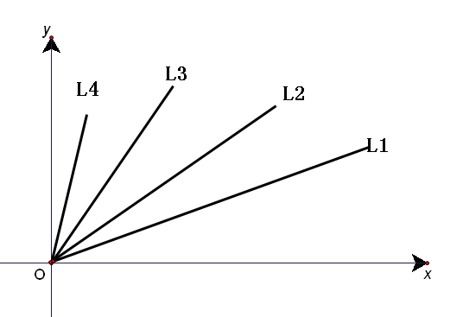 | 1.a 那直線的斜率是正數？  如何判斷？  b. 按直線的斜率由小至大排列：  ${}_{m_{L1}}$
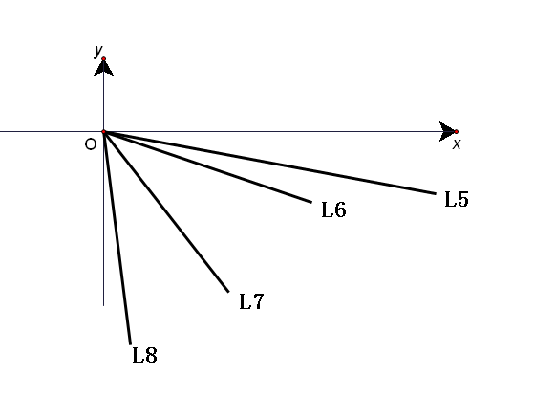 | 2a.那直線的斜率是負數？  如何判斷？  b. 按直線的斜率由小至大排列：  $${}_{\text{_______}}$$
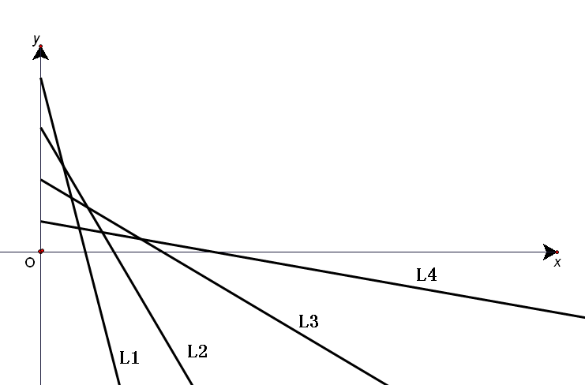 | - 按直線的斜率由小至大排列：  $${}_{\text{_______}}$$
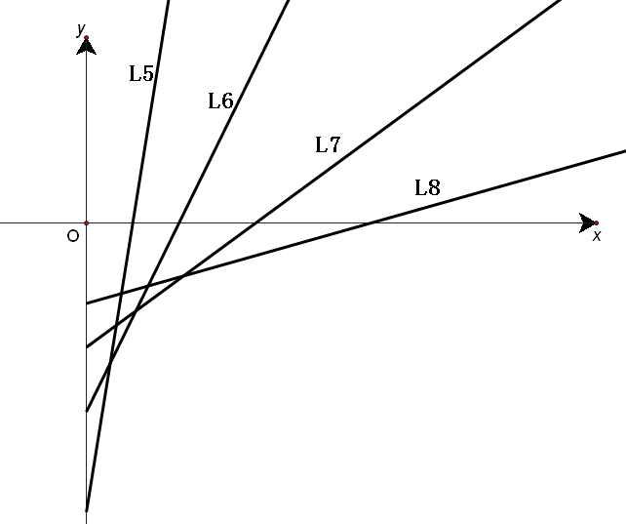 | 4. 按直線的斜率由小至大排列：  $${}_{\text{_______}}$$
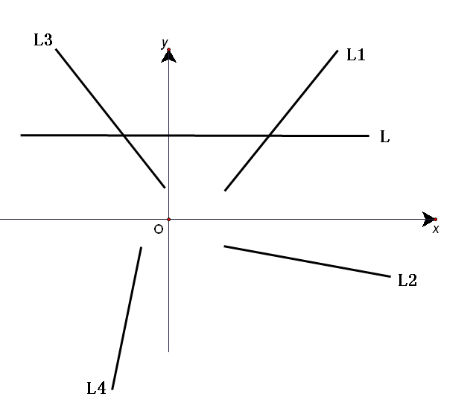 | - 按直線的斜率由小至大排列：  ${}_{\text{______}}$
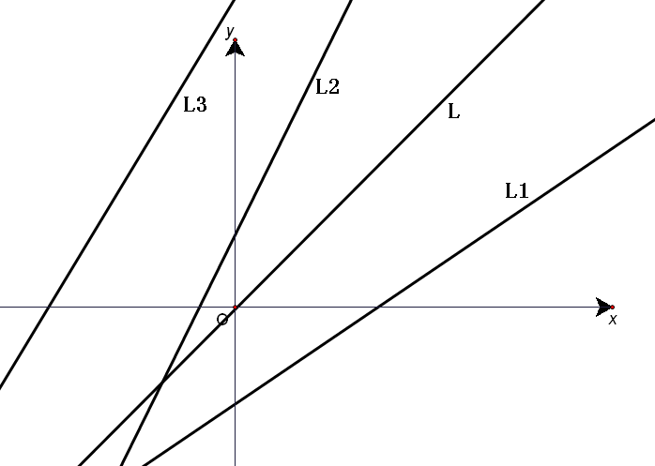 | 6. 如果$m_{L}$=1，試判斷其他直線的斜率：  a. 的斜率=$\frac{2}{3}$  b. 的斜率=$\frac{5}{3}$  c. 的斜率=$2$
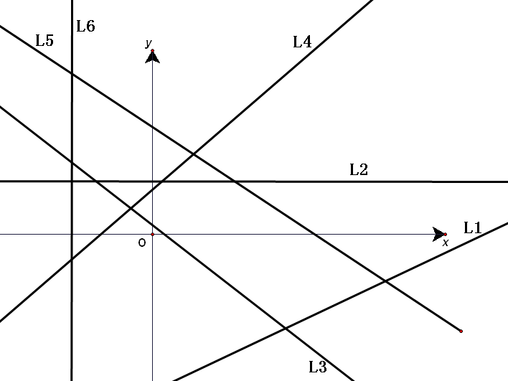 | 7. 判斷各直線的斜率：  a. 的斜率=0  b. 的斜率=未能定義  c. 的斜率=$\frac{1}{2}$  d. 的斜率=$\frac{5}{6}$  e. 的斜率=$\frac{−2}{3}$  f. 的斜率=$\frac{−3}{4}$

直線的斜率工作紙四：形態與斜率（答案）
姓名： ( ) 班別： 日期：
（一）觀察各題中的直線形態，簡單標示其位置變化(如題1)，從而正確判斷斜率的值：
（在適當的方格上加✓）
1. | 2. |  |  | 3.
  L1的斜率是 | ☑正數
  L1的斜率是 | □負數
  L1的斜率是 | □零
  L1的斜率是 | □未能定義
  L2的斜率是 | □正數
  L2的斜率是 | ☑負數
  L2的斜率是 | □零
  L2的斜率是 | □未能定義
  L3的斜率是 | ☑正數
  L3的斜率是 | □負數
  L3的斜率是 | □零
  L3的斜率是 | □未能定義
4. |  | 5. |  |  | 6.
  L4的斜率是 | □正數
  L4的斜率是 | □負數
  L4的斜率是 | ☑零
  L4的斜率是 | □未能定義
  L5的斜率是 | ☑正數
  L5的斜率是 | □負數
  L5的斜率是 | □零
  L5的斜率是 | □未能定義
  L6的斜率是 | ☑正數
  L6的斜率是 | □負數
  L6的斜率是 | □零
  L6的斜率是 | □未能定義
7. |  |  | 8. |  |  | 9.
  L7的斜率是 | □正數
  L7的斜率是 | ☑負數
  L7的斜率是 | □零
  L7的斜率是 | □未能定義
  L8的斜率是 | □正數
  L8的斜率是 | ☑負數
  L8的斜率是 | □零
  L8的斜率是 | □未能定義
  L9的斜率是 | □正數
  L9的斜率是 | □負數
  L9的斜率是 | □零
  L9的斜率是 | ☑未能定義
小結：
水平線的斜率  是 零 。 | 鉛垂線的斜率是 未能定義。 | 從左至右向上傾斜  的直線斜率是 正數。 | 從左至右向下傾斜  的直線斜率是 負數。

（二）小心觀察各直線的形態，然後回答問題：

1a. 那直線的斜率是正數？ L1,L2,L3及L4
如何判斷？
它們都是從左至右向上傾斜的直線。
b. 按直線的斜率由小至大排列：
${}_{m_{L1}}$
2a. 那直線的斜率是負數？L5,L6,L7,及L8
如何判斷？
它們都是從左至右向下傾斜的直線。
b. 按直線的斜率由小至大排列：
$${}_{m_{L8}}$$
- 按直線的斜率由小至大排列：
${}_{m_{L1}}$

- 按直線的斜率由小至大排列：
${}_{m_{L8}}$
- 按直線的斜率由小至大排列：

6. 如果L的斜率=1，試判斷其他直線的斜率：
a. L1的斜率=$\frac{2}{3}$
b. L3的斜率=$\frac{5}{3}$
c. L2的斜率=$2$

7. 判斷各直線的斜率：
a. L2的斜率=0
b. L6的斜率=未能定義
c. L1的斜率=$\frac{1}{2}$
d. L4的斜率=$\frac{5}{6}$
e. L5的斜率=$\frac{−2}{3}$
f. L3的斜率=$\frac{−3}{4}$

